English · Grade 6 | Summary
Reading comprehension and writing an email
הבנת הנקרא וכתיבת מייל
فهم المقروء وكتابة رسالة إلكترونية
Summary: reading strategies and the parts of a good email
סיכום: אסטרטגיות קריאה וחלקי מייל טוב
ملخّص: استراتيجيات القراءة وأجزاء الرسالة الإلكترونية الجيدة
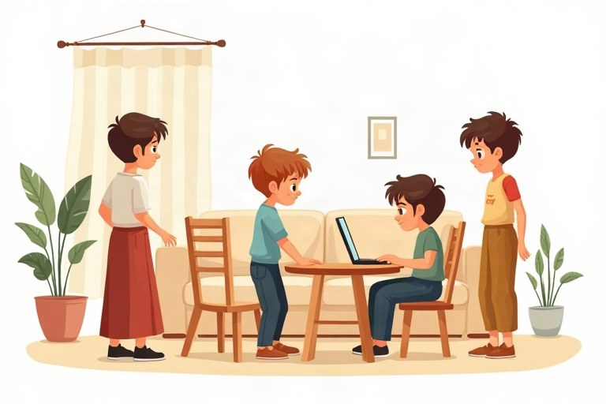
◆ Reading in three steps
קריאה בשלושה שלבים
القراءة في ثلاث خطوات
1. Before: look at the title and pictures; guess the topic.
לפני: הסתכלו על הכותרת ועל התמונות; נחשו את הנושא.
قبل: انظر إلى العنوان والصور؛ خمّن الموضوع.
2. While: read the questions, find key words, underline the evidence.
בזמן: קראו את השאלות, מצאו מילות מפתח, מתחו קו מתחת לראיה.
أثناء: اقرأ الأسئلة، جد الكلمات المفتاحية، ضع خطًّا تحت الدليل.
3. After: check that your answer really answers the question.
אחרי: בדקו שהתשובה שלכם באמת עונה על השאלה.
بعد: تأكّد أن إجابتك تجيب فعلًا عن السؤال.
◆ The parts of an email
חלקי המייל
أجزاء الرسالة الإلكترونية
Part | Example
Subject | Our class trip
Greeting | Hi Ben, / Dear Ms. Levi,
Opening | How are you? Thanks for your email.
Body | what happened, details, feelings, questions
Closing + name | See you soon! / Love, Noa

◆ Linking words
מילות קישור
أدوات الربط
Word | Use | Example
and / also | add | I swam and I also ran.
but | contrast | It was cold, but fun.
because | reason | I stayed home because I was sick.
so | result | I was sick, so I stayed home.

🖼️ Picture words · מילים בתמונות‎ · كلمات بالصّور‎
  bus  אוטובוס  حافلة |   ice cream  גלידה  بوظة |   key  מפתח  مفتاح |   school  בית ספר  مدرسة |   sea  ים  بحر |   bike  אופניים  دراجة

Remember! In the answer, use words from the question and give evidence from the text. In an email, write one main idea in each paragraph and don't forget the greeting and the closing.
בתשובה השתמשו במילים מהשאלה והביאו ראיה מהטקסט. במייל כתבו רעיון מרכזי אחד בכל פסקה, ואל תשכחו פתיחה וסיום.
في الإجابة استعمل كلمات من السؤال واذكر دليلًا من النص. في الرسالة الإلكترونية اكتب فكرة رئيسية واحدة في كل فقرة، ولا تنسَ التحية والخاتمة.
✏️ Worked example: We missed the bus, ___ we walked to school.
1. «We walked» is the result of missing the bus.
2. A result takes «so».
Answer: so
Check yourself – Complete with and, but, because or so.
השלימו ב-‎and, but, because‎ או ‎so‎.
أكمل بـ ‎and‎ أو ‎but‎ أو ‎because‎ أو ‎so‎.
a. I love the sea, __________ my sister prefers the pool.
b. Omer couldn't come __________ he was sick.
c. The shop was closed, __________ we went home.
d. We played soccer __________ ate ice cream.
Self-check answers: a. but · b. because · c. so · d. and

